课程编号：

《云资源管理与虚拟化技术》学习报告



姓名 | 胡海洋 | 学号 |  | 20216928
班级 | 软件2103 | 指导教师 |  | 于鲲鹏
报告名称 | 云计算及虚拟化技术在现代企业中的应用与发展趋势研究
开设学期 | 2023-2024春季学期
开设时间 | 第1周——第11周
报告日期 | 2024年5月21日
评定成绩 |  |  | 评定人 | 于鲲鹏
评定成绩 |  |  | 评定日期 | 2024-5-31

东北大学软件学院

摘要（背景）
现代互联网企业的现状反映出其多样化和复杂性，随着技术进步和市场变化不断发展。大型科技公司如谷歌、亚马逊、苹果和微软继续主导市场，通过扩展其在云计算、人工智能和硬件领域的业务来巩固其地位。这些企业依赖其庞大的用户基础和强大的生态系统，推动着全球技术创新。同时，随着全球经济的不确定性和地缘政治紧张局势加剧，这些公司面临着更多的监管审查和市场挑战。
在另一方面，社交媒体平台如脸书（现为Meta）、推特和TikTok则在内容监管、用户隐私和数据安全方面遇到了严峻的挑战。尽管如此，这些平台仍然吸引着大量用户，并且通过广告收入和其他商业模式保持盈利。然而，社交媒体企业也需要不断调整策略，以应对假新闻、网络欺凌和政治操控等问题。电子商务公司如阿里巴巴和京东在全球范围内扩展其业务，通过物流和金融服务的创新来提高市场竞争力。这些公司积极投资于新兴技术，如区块链和物联网，以优化供应链和提升用户体验。然而，他们也面临着激烈的市场竞争和严格的监管环境，尤其是在跨境贸易和数据保护方面。此外，初创企业和中小型互联网公司在寻求突破和创新的同时，面临着融资困难和市场进入壁垒的挑战。尽管如此，许多初创企业在金融科技、健康科技和教育科技等领域展现出巨大的发展潜力，吸引了风险投资和战略合作。
现代互联网企业在推动技术进步和社会变革方面发挥着重要作用，但也面临着不断变化的挑战和机遇。随着技术的快速发展和市场环境的动态变化，互联网企业需要持续创新和调整策略，以保持其竞争力和可持续发展。
云计算及虚拟化技术的应用现状表明，这些技术已成为现代企业运营和信息技术基础设施的重要组成部分。云计算通过提供按需分配的计算资源，使企业能够更加灵活、高效地管理和扩展其IT服务。Amazon Web Services (AWS)、微软Azure和谷歌云等领先的云服务提供商不断扩展其产品和服务，从基础设施即服务 (IaaS)、平台即服务 (PaaS) 到软件即服务 (SaaS)，覆盖了几乎所有企业IT需求。虚拟化技术在云计算的普及中起到了关键作用，通过在物理服务器上创建多个虚拟机，使资源利用率显著提升，降低了硬件成本和能源消耗。
在企业中，云计算的应用已经非常广泛，从数据存储和备份，到应用开发和测试，再到大数据分析和人工智能训练，几乎涵盖了所有业务领域。中小型企业通过云计算能够以较低的成本获得高性能计算能力和先进的IT服务，促进了业务的快速发展和创新。大型企业则利用混合云和多云策略，实现了更高的弹性和灾难恢复能力，同时保持对敏感数据的控制。DevOps和持续集成/持续部署 (CI/CD) 等现代开发实践，依赖于云计算的弹性和自动化能力，加速了软件开发周期和产品上市时间。
此外，随着物联网 (IoT) 和边缘计算的兴起，云计算与虚拟化技术在数据处理和实时分析方面的应用也越来越重要。通过在边缘设备上部署虚拟化技术，企业可以在靠近数据源的地方进行实时计算，减少延迟并提高响应速度。同时，云计算提供的强大数据分析和机器学习能力，使企业能够从海量数据中提取有价值的洞见，优化运营和决策。
总的来说，云计算及虚拟化技术已经深度嵌入企业的数字化转型和日常运营中，成为驱动创新和提升竞争力的关键因素。企业通过这些技术，不仅能够降低成本和提高效率，还能迅速响应市场变化和客户需求，从而在竞争激烈的商业环境中保持领先地位。

云计算及虚拟化技术概述
云计算模式最关键的突破在于资源使用方式的改变。利用虚拟化技术，我们可以在短短几分钟内创建一个独立、按需配置的虚拟机供用户使用。这种技术极大地便利了资源的运用和调度，使得系统能够根据应用的实际负载情况及时进行资源调度。这样既避免了因资源未充分利用而造成的浪费，也确保了应用和服务不会因为资源不足而出现性能下降。虚拟化技术指的是计算元件在虚拟的基础上运行，而不是真实的基础上。它通过软件的方式重新定义和划分信息技术（IT）资源，实现了IT资源的动态分配、灵活调度和跨域共享。这使得IT资源的利用率得到提高，使IT资源真正成为计算基础设施，能够满足各种应用的灵活多变的需求。
得益于虚拟化技术的发展，计算机整体资源的使用效率和用户工作的时间价值都得到了巨大的提升，同时也减少了交付服务所做的重复性工作。通过虚拟化技术，云计算将计算、存储、应用和服务转化为可以动态配置和扩展的资源，从而实现在逻辑上以单一整体的服务形式呈现给用户。因此，虚拟化技术是云计算中最关键、最核心的技术原动力。

服务器虚拟化是一种利用虚拟化技术将单一物理计算机转化为多台逻辑计算机的过程。这一过程通过在硬件和操作系统之间插入一个虚拟化层来实现，如图1所示。这个虚拟化层的主要作用是允许在一台物理服务器上同时运行多个操作系统实例。
通过动态分区技术，虚拟化层能够让这些操作系统实例共享物理服务器的资源，并为每个虚拟机分配一套模拟的独立硬件设备，包括CPU、内存、存储、主板、显卡和网卡等。用户可以在这些虚拟硬件上安装自己的操作系统，这些操作系统被称为客户（Guest）操作系统。最终，用户的应用程序将在这些Guest操作系统中运行。
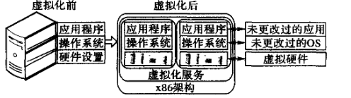

服务器虚拟化主要有两种架构：寄居架构（Hosted Architecture）和裸金属架构（“Bare Metal” Architecture）。寄居架构中，虚拟化层作为应用程序运行在操作系统之上，依赖于主机操作系统来管理设备和物理资源。例如，图2(a)展示了这种架构。裸金属架构则直接在x86硬件系统上运行虚拟化层，然后在之上安装操作系统和应用程序。这种架构能够直接访问硬件资源，无需通过操作系统，因此效率更高。图2(b)展示了裸金属架构的例子。VMware Server是寄居架构虚拟化产品的代表，而Xen（XenServer）、VMware ESX Server和KVM都是基于裸金属架构的虚拟化产品。
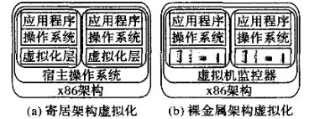

虚拟机技术通过解除操作系统与物理主机之间的紧密耦合，使得操作系统的部署变得更加简单便捷，并显著增强了工作负载的移动性。这种技术允许快速创建一个小的、独立的、按需使用的CPU内核。然而，当用户仅需少量资源来运行简单应用时，创建一整台虚拟机会造成系统资源的浪费，并且虚拟机的启动也需要时间。因此，对于这类需求，需要一种比虚拟机更细小的资源分配粒度。
为了实现比虚拟机更快、更节约资源的软件发布方式，需要对资源进行更高层次的抽象，以便服务可以更精细地分配和控制资源。Linux内核引入了一种新技术——控制组（Control Groups，cgroups）——来实现这种需求。通过cgroups，可以对服务的运行时环境进行隔离，这种隔离的环境被称为“容器”。容器为应用程序提供了一个隔离的运行空间，包括完整的用户环境空间，而且一个容器内的变化不会影响其他容器的运行环境。因此，容器虚拟化技术可以将应用组件及其依赖打包成一个标准、独立、轻量的环境，用于部署分布式应用，满足对资源控制粒度更细小的需求。容器技术使用了一系列系统级别的机制，包括Linux namespaces进行空间隔离，文件系统挂载点来控制文件访问权限，以及cgroups来限制每个容器的资源使用。多个容器可以共享同一个操作系统的内核，这样当多个容器使用相同的系统库时，可以显著提高内存使用效率。
Docker是一个容器平台，它简化和标准化了不同环境中应用的部署。随着Docker的出现，容器技术在近几年对云计算的发展产生了巨大的影响，并催生了众多分布式容器管理相关的生态圈软件。

Docker与提供硬件虚拟化的传统虚拟机不同，它使用命名空间（namespaces）和控制组（cgroups）这两项核心技术来实现操作系统级别的虚拟化。Docker通过命名空间实现权限的隔离控制，以及通过cgroups实现资源的限制和隔离。Docker使用命名空间技术为每个容器提供一个隔离的工作空间。当启动一个容器时，Docker会为该容器创建一个命名空间集合，从而为容器提供隔离层。这样，每个应用都在自己的命名空间中运行，不会访问到命名空间之外的内容。同时，Docker利用cgroups技术来隔离和限制容器对共享资源的使用，并进行审计，确保容器只使用其必需的资源，并在必要时设置资源使用的上限，防止单个容器占用过多资源而影响整个系统的运行。
下图展示了容器虚拟化的整体架构，其中显示了容器与宿主机的关系，以及容器如何隔离独立的应用并使用Docker抽象化的操作系统资源。在图3的右侧视图中，可以看到容器是采用分层（layer）的方式构建的，多个容器共享基础层以减少资源的使用。

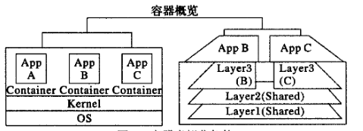

容器和虚拟机在表面上看起来很相似，因为它们都提供了一个专有的处理空间，可以在其中以root身份执行命令，拥有专有网络接口和IP地址，允许自定义路由和iptables规则，以及启动文件系统等。然而，容器和虚拟机在本质上有显著的不同：容器实现的是操作系统层面的虚拟化，每个容器都有自己的独立运行空间，但它们不包含独立的操作系统，而是直接共享并复用本地主机的操作系统。相比之下，虚拟机则是在硬件层面实现虚拟化，每个虚拟机都拥有自己独立的操作系统，这个操作系统运行在虚拟化的硬件资源之上，与宿主机和其他虚拟机隔离开来。因此，容器提供的是一种轻量级的虚拟化方案，它允许更快的启动时间、更高的资源利用率和更灵活的部署，而虚拟机则提供了更加彻底的环境隔离，适用于需要完全独立操作系统的场景。
架构对比如下图所示：
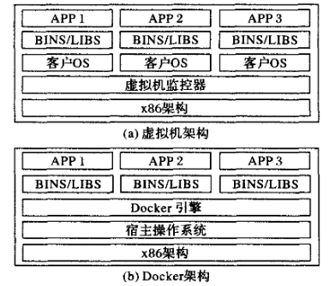

云计算及虚拟化技术在企业应用的研究
云计算服务已经成为现代企业运营的基石，它通过互联网提供了一种灵活、高效、并且成本可控的方式来使用计算资源。云计算的核心在于其能够按需提供包括服务器、存储、数据库、网络、软件等在内的计算服务，极大地简化了企业的IT基础架构管理。这种服务模式使企业能够无需前期投资重金购买物理服务器和运行自有软件，也无须自行管理复杂的数据库系统。更为重要的是，它为企业员工提供了在全球任何地点访问数据、应用程序和计算资源的能力，从而加速了业务创新，提升了资源配置的灵活性，并实现了规模经济。
云计算之所以能够实现这些功能，主要依赖于虚拟化技术。这种技术允许在单一物理服务器上运行多个虚拟机（VM），从而有效地汇集分散在不同地理位置的服务器资源，以高度可扩展的服务形式提供给用户。虚拟化技术的应用不仅优化了物理硬件的使用效率，还降低了管理和访问计算资源的成本，使得企业可以根据需求的变化灵活调整服务规模。
在云计算的众多服务中，可以大致将它们分为四大类：基础架构即服务（IaaS）、平台即服务（PaaS）、无服务器计算和软件即服务（SaaS）。这些服务构成了所谓的“云计算堆栈”，因为它们相互之间构建了一种层级关系。基础架构即服务（IaaS）提供了一种基础的计算架构，包括服务器、虚拟机、存储和网络等，用户可以按照实际使用量进行付费，无需承担物理硬件的维护和升级责任。平台即服务（PaaS）为软件开发提供了一个完整的、按需的环境，使开发者能够在无需管理底层硬件的情况下，更加专注于应用程序的开发和部署。软件即服务（SaaS）则通过互联网按需提供应用程序，用户通过订阅的方式获得软件服务，无需关心应用程序的安装、维护和升级等问题，极大地简化了企业软件的使用和管理。
无服务器计算进一步抽象化了云服务，允许开发者仅关注代码的编写和业务逻辑的实现，而由云服务提供商负责服务器的管理和运维工作，实现了资源的事件驱动使用，极大提升了开发效率和资源利用率。
云计算通过其灵活的服务模式、高效的资源利用和成本效益，正在推动企业IT架构的根本变革。随着技术的不断进步和应用场景的日益扩大，云计算无疑将继续在促进企业数字化转型和创新发展中发挥关键作用。

中国云计算行业近年来迅猛发展，成为全球云计算发展的重要引擎之一。随着数字化转型加速和云技术的不断创新，云计算已成为支持企业、政府及个人服务不可或缺的基础设施。按照服务层次分类，云计算市场可划分为基础设施即服务（IaaS）、平台即服务（PaaS）和软件即服务（SaaS）三大部分，各自承担着不同的市场角色和增长动力。

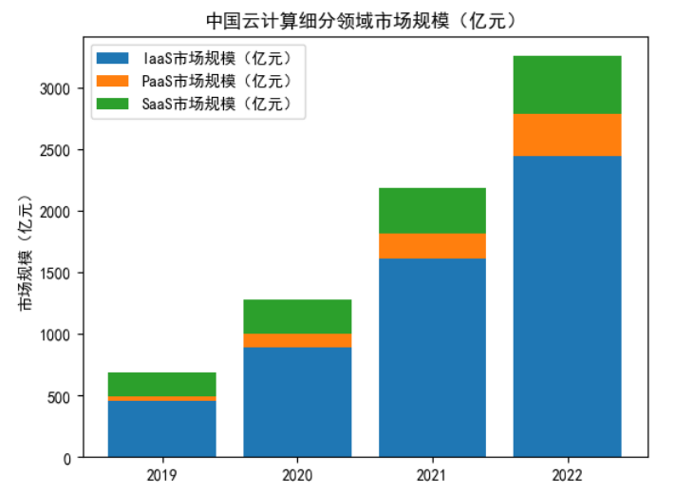
IaaS作为云计算的基础层，提供了虚拟化的计算资源、存储和网络服务。2022年，中国IaaS市场收入达到2442亿元，占整个云计算市场收入的75%，年增长率为51.21%。这一领域由阿里云、天翼云和移动云等主要厂商主导，展现了市场对于基础云资源的旺盛需求。虽然IaaS市场增速预计将逐步稳定，但仍是云计算市场的重要支柱。
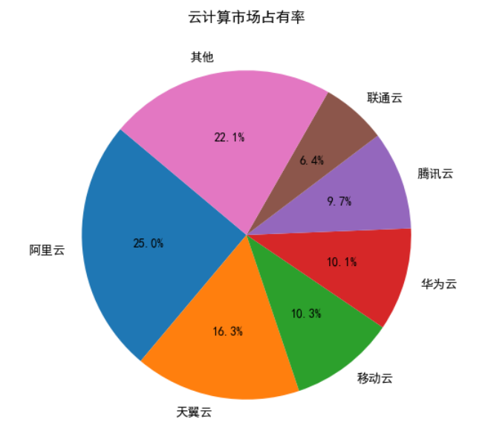

PaaS市场近年来受到云原生应用，如容器和微服务等技术的推动，呈现出强劲的增长势头。2022年，PaaS市场规模达到342亿元，增速高达74.49%。随着人工智能、大数据等技术的融合应用，PaaS正成为企业创新和数字化转型的加速器，预计未来几年将成为增长的主战场。
SaaS市场作为云计算服务的高层次形式，为用户提供了即开即用的软件解决方案。2022年，SaaS市场收入为472亿元，年增速27.57%。SaaS服务的便捷性和灵活性，尤其受到中小企业的欢迎，在政策驱动下，SaaS市场预计将迎来更大的增长机会。
整体而言，2023年中国云计算市场继续保持较快增长，市场规模达到6192亿元，同比增长36%，并预计到2025年将突破万亿元大关。这一增长势头不仅反映了云计算技术本身的成熟与创新，也体现了数字经济时代下，云计算作为基础设施的核心地位正在不断巩固。
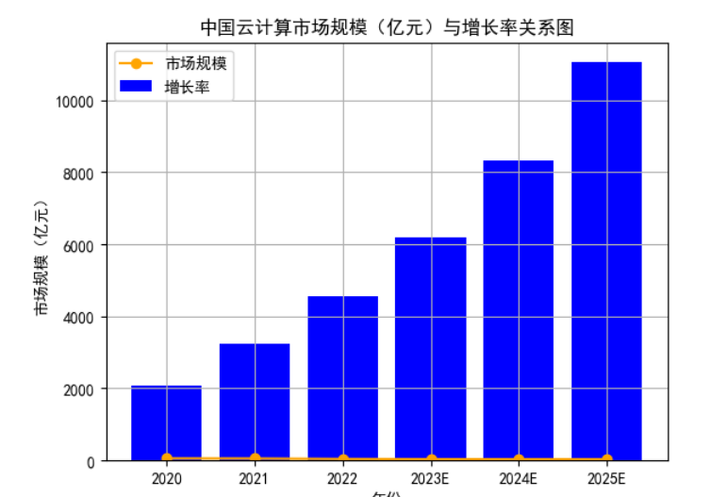

中国云计算行业的快速发展，是近年来中国数字经济增长的一个亮点。这一行业的进步不仅仅体现在技术层面的突破，更在于其产业链条的全面拓展和深度融合，为经济社会的数字化转型提供了有力的支撑。从硬件和软件供应商的创新，到数据中心和云服务提供商的竞争优化，再到下游行业应用和终端用户的广泛采纳，中国云计算产业链呈现出了一个高效、协同、创新的发展态势。
在产业链的上游，硬件供应商通过提供先进的路由器、网络设备、存储设备等硬件支持，为云计算的基础设施建设提供了坚实的物理基础。同时，软件供应商的虚拟化技术、云操作系统、数据库管理系统等软件解决方案，为云计算的高效运营提供了关键的技术支持。这些技术的不断进步和创新，为云计算服务的质量和稳定性奠定了基础。
中游环节作为产业链的核心，由数据中心运营商和云服务提供商构成。中国在数据中心建设方面取得的成就尤为突出，不仅在规模上实现了跨越式增长，还在效率和绿色环保方面取得了显著进展。云服务提供商则通过不断技术创新和服务优化，提供了多样化的云服务产品，满足了不同行业和用户的需求，推动了云计算服务从基础设施到平台，再到应用的全面发展。
下游的行业应用和终端用户是云计算产业链发展的直接受益者。随着云计算技术的成熟和应用领域的拓展，越来越多的企业和机构开始采纳云服务，以降低IT成本、提高运营效率和促进数字化转型。云计算的广泛应用，特别是在互联网、金融、制造业、政府机构等关键领域的深入推进，进一步促进了新技术如人工智能、大数据分析、物联网的快速发展。
中国云计算产业链的发展，体现了从技术创新到产业应用的全链条推进。这一产业链的健康发展不仅推动了云计算技术和服务的快速进步，也为中国经济的数字化转型提供了强大动力。展望未来，随着技术的不断进步和市场需求的日益多样化，中国云计算产业链将持续演进，为经济社会发展注入更多活力，展现出更广阔的发展前景。

云计算及虚拟化技术在企业应用的发展趋势

无服务器计算时代加速到来
无服务器技术发展至今已有10年历史。“Serverless”最早出现在2012 年。当时，Iron.io的副总裁Ken Form在文章《Why The Future of Software and Apps is Serverless》中，首次提出了Serverless，才宣告这个概念的正式诞生。而真正让无服务器得到广泛关注的事件是亚马逊云科技于2014年推出Amazon Lambda服务。之后，随着谷歌和微软等企业的服务进入市场，Serverless才逐渐成为行业热词。
无服务器技术是云上资源配置的一种新方式，即使用无服务器服务，开发者不需要管理云服务器，将精力聚焦在梳理业务逻辑、开发业务应用。可以说，无服务器技术是IT 技术发展的又一次飞跃。从IT设施升级角度来看，无服务器技术是企业对计算资源的一次消费升级，从以往相对粗放到更加精细化，应用性能的一致性也更有保障。
从开发运维角度来看，使用无服务器技术，开发者真正地从搬砖式的、重复的、低价值的劳动中解脱出来，投入到业务创新、创造业务价值中去。而进入无服务器时代，以前从事云服务器运维的IT人，可以改行去从事更贴近业务的工作，发挥出更高的业务价值。这是一个机遇，但是需要IT人去拥抱机会。
多年来，亚马逊云科技已经从计算、存储、应用集成、数据库、数据分析等多个服务领域全面推进Serverless进程。如今，无服务器分析服务已经涵盖交互式查询服务Amazon Athena、大数据处理服务Amazon EMR、实时数据分析服务Amazon Kinesis和Amazon MSK、数据仓库服务Amazon Redshift、数据集成服务Amazon Glue、业务智能(BI)服务Amazon QuickSight，以及支持服务器技术的运营分析服务Amazon OpenSearch Service。企业可以在亚马逊云科技之上可以搭建完整的无服务器应用架构。

云安全、应用安全将成新的投资热点
自从防火墙的概念首次出现以来，已经过去了近40年。在这段时间里，特别是过去的20多年，我们见证了包括防火墙、VPN、IDS、IPS和防病毒在内的数十种网络安全产品的逐渐形成。随着市场需求的急剧增长，成百上千家网络安全公司也应运而生。然而，由于企业信息成熟度和安全技术积累的不足，目前大多数企业的安全防护手段仍然相对单一，主要是在出现问题的薄弱环节或可能发生问题的关键节点部署防护设备，其中防火墙占据了很大比例。
与此同时，企业持续将IT基础设施云化并将业务向云迁移，未来这一趋势将加快。虽然云相对于传统的IT架构具有低成本高效率的优势，但是企业的网络边界也随之扩展到云端，加上云的开放、复杂、分散的特性，安全的防护难度也急剧上升。因此，云安全的战略地位不断提升。
根据Million Insights的最新报告，预计到2027年全球云安全市场规模将达到209亿美元。从2020年到2027年，该市场预计将以14.6%的复合年增长率增长。云基础设施的投资以及网络攻击的不断增长，将持续推动云安全市场的增长。在整个云安全市场中，云原生安全由于其天生的优势和应对安全方式的创新，成为了市场的宠儿，许多安全企业纷纷在此领域加强备战。
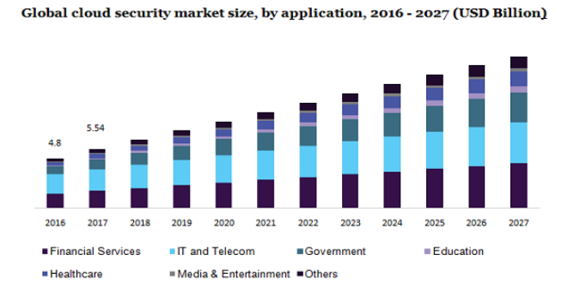

人工智能将进一步释放云计算的潜力

人工智能（AI）和机器学习（ML）正逐渐成为云服务不可或缺的组成部分。这是因为收集数据并训练算法需要大量的计算能力和存储空间，而只有少数企业拥有构建自己AI基础设施的资源。
AI技术为云计算的发展带来了计算能力的提升和先进的算法引擎，使得人们能够以前所未有的速度和效率从数据中提取价值。AI增强了处理不同类型数据的能力，并且可以与应用场景深度融合，实现智能预测、决策和识别等智能化数据分析功能，从而将工作流程中的知识经验和脑力劳动转化为可沉淀的资源。
此外，云服务提供商越来越依赖AI技术来执行多种任务，包括管理庞大的分布式网络以提供客户所需的存储资源，以及管理数据中心的电源和冷却系统，还有为了确保数据安全的网络安全解决方案。
到2023年，随着亚马逊云科技、谷歌和微软等超大规模云服务提供商继续运用他们先进的AI技术，为客户创造更高效、更具成本效益的云服务，我们可以预期这个领域将持续出现创新技术和解决方案。

低代码技术将变得流行起来
根据Gartner的最新预测，到2023年全球低代码开发技术市场规模预计将达到269亿美元，比2022年增长19.6%。业务技术人员的增加，以及企业内部超自动化和可组合式业务数量的增长，将成为推动低代码技术采用的关键动力。预计到2025年，企业机构开发的新应用中70%将使用低代码或无代码技术。
其中，低代码应用平台（LCAP）预计将成为低代码开发技术市场中一个最大的细分领域，到2023年将增长25%，规模近100亿美元。
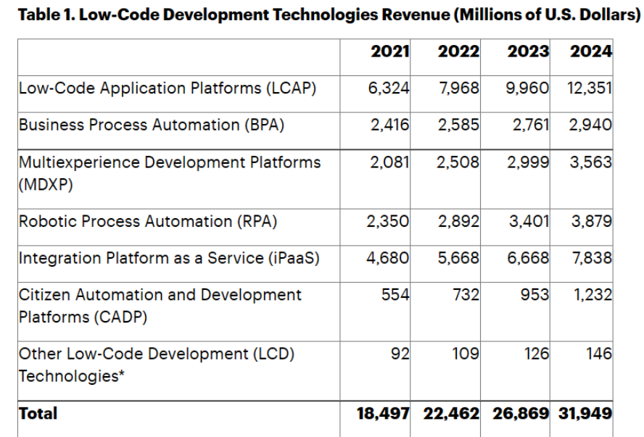

参考文献
- 武志学. 云计算虚拟化技术的发展与趋势[J]. 计算机应用, 2017, 37(4): 915-923.
- 阿里云社区. 《科技向“实”万物生长，2023年云计算五大技术趋势展望》，2022
。。。。。。。。。。。。。。。。。。。。。。。。。。。。。。。。。。。。。。。。。。。。。。。。。。。。。。。。。。。。。。。。。。。。。。。。。。。。。。。。。。。。。。。。。。。。。。。。。。。。。。。。。。。。。。。。。。。。。。。。。。。。。。。。。。。。。。。。。。。。。。。。。。。。。。。。。。。。。。。。。。。。。。。。。。。。。。。。。。。。。。。。。。。。。。。。。。。。。。。。。。。。。。。。。。。。。。。。。。。。。。。。。。。。。。。。。。。。。。。。。。。。。。。。。。。。。。。。。。。。。。。。。。。。。。。。。。。。。。。。。。。。。。。。。。。。。。。。。。。。。。。。。。。。。。。。。。。。。。。。。。。。。。。。。。。。。。。。。。。。。。。。。。。。。。。。。。。。。。。。。。。。。。。。。。。。。。。。。。。。。。。。。。。。。。。。。。。。。。。。。。。。。。。。。。。。。。。。。。。。。。。。。。。。。。。。。。。。。。。。。。。。。。。。。。。。。。。。。。。。。。。。。。。。。。。。。。。。。。。。。。。。。。。。。。。。。。。。。。。。。。。。。。。。。。。。。。。。。。。。。。。。。。。。。。。。。。。。。。。。。。。。。。。。。。。。。。。。。。。。。。。。。。。。。。。。。。。。。。。。。。。。。。。。。。。。。。。。。。。。。。。。。。。。。。。。。。。。。。。。。。。。。。。。。。。。。。。。。。。。。。。。。。。。。。。。。。。。。。。。。。。。。。。。。。。。。。。。。。。。。。。。。。。。。。。。。。。。。。。。。。。。。。。。。。。。。。。。。。。。。。。。。。。。。。。。。。。。。。。。。。。。。。。。。。。。。。。。。。。。。。。。。。。。。。。。。。。。。。。。。。。。。。。。。。。。。。。。。。。。。。。。。。。。。。。。。。。。。。。。。。。。。。。。。。。。。。。。。。。。。。。。。。。。。。。。。。。。。。。。。。。。。。。。。。。。。。。。。。。。。。。。。。。。。。。。。。。。。。。。。。。。。。。。。。。。。。。。。。。。。。。。。。。。。。。。。。。。。。。。。。。。。。。。。。。。。。。。。。。。。。。。。。。。。。。。。。。。。。。。。。。。。。。。。。。。。。。。。。。。。。。。。。。。。。。。。。。。。。。。。。。。。。。。。。。。。。。。。。。。。。。。。。。。。。。。。。。。。。。。。。。。。。。。。。。。。。。。。。。。。。。。。。。。。。。。。。。。。。。。。。。。。。。。。。。。。。。。。。。。。。。。。。。。。。。。。。。。。。。。。。。。。。。。。。。。。。。。。。。。。。。。。。。。。。。。。。。。。。。。。。。。。。。。。。。。。。。。。。。。。。。。。。。。。。。。。。。。。。。。。。。。。。。。。。。。。。。。。。。。。。。。。。。。。。。。。。。。。。。。。。。。。。。。。。。。。。。。。。。。。。。。。。。。。。。。。。。。。。。。。。。。。。。。。。。。。。。。。。。。。。

